Experimentos

Fecha del experimento 2023-04-16.

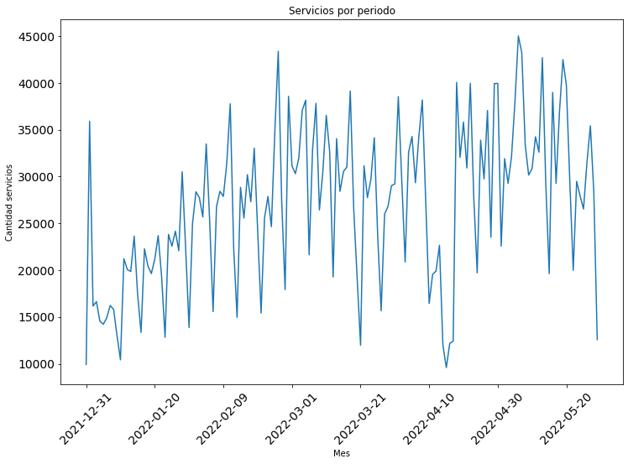

Experimento con 6 semanas anteriores 1 deslizante desde la fecha 2022-04-23 con los 100 primeros usuarios.

Experimento con 6 semanas anteriores 1 deslizante desde la fecha 2022-03-21 con los 100 primeros usuarios.

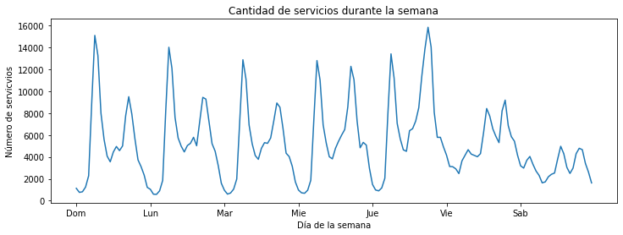

Experimento con 6 semanas anteriores 1 deslizante desde la fecha 2022-03-01 con los 100 primeros usuarios.

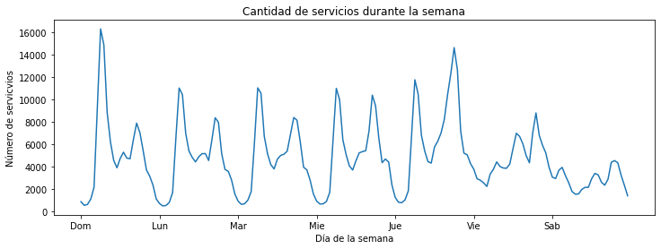

Experimento con 6 semanas anteriores 1 deslizante desde la fecha 2022-02-11 con los 100 primeros usuarios.

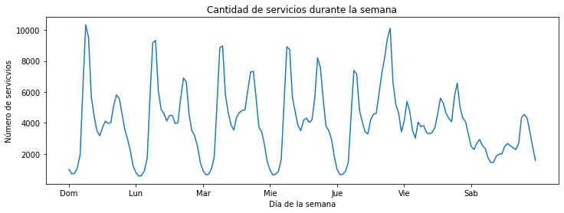

Experimento con 8 semanas anteriores 1 deslizante desde la fecha 2023-03-10 con los 100 primeros usuarios, sin utilizar encoders.

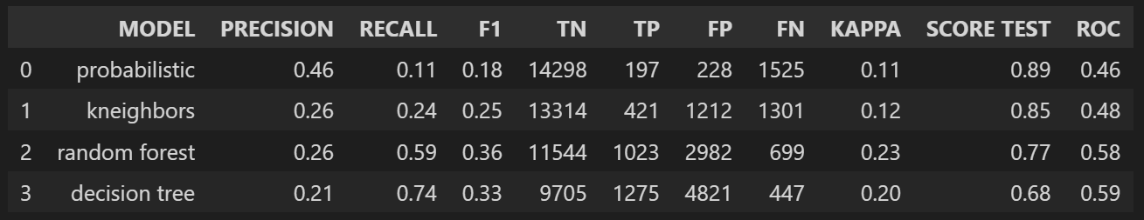

Experimento con 6 semanas anteriores 1 deslizante desde la fecha 2023-03-10 con los 100 primeros usuarios, sin utilizar encoders.

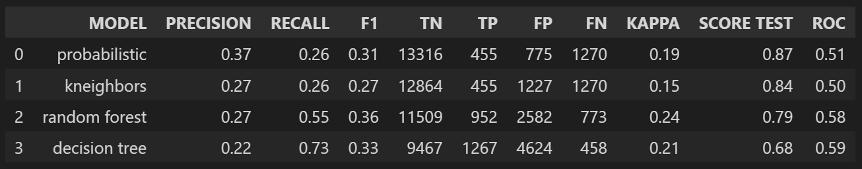

Experimento con 6 semanas anteriores 1 deslizante desde la fecha 2023-03-10 con los todos los usuarios 12.518, sin utilizar encoders.

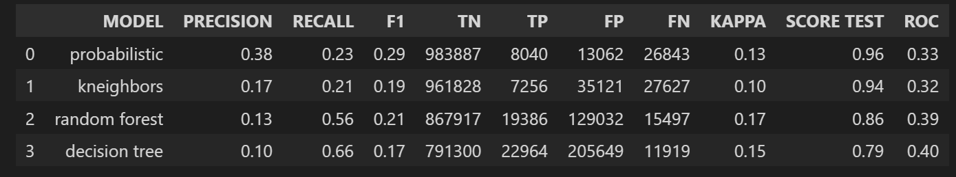

Experimento con 6 semanas anteriores 1 deslizante desde la fecha 2023-03-10 con los 100 primeros usuarios, utilizando el encoder PowerTransformer.

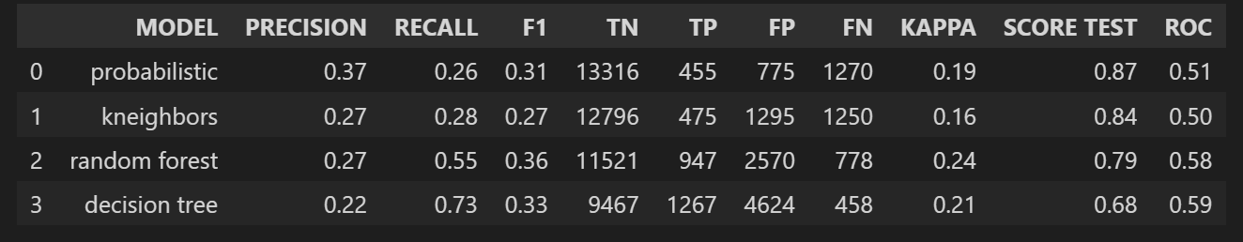

Experimento con 6 semanas anteriores 1 deslizante desde la fecha 2023-03-10 con los 100 primeros usuarios, utilizando el encoder StandardScaler.

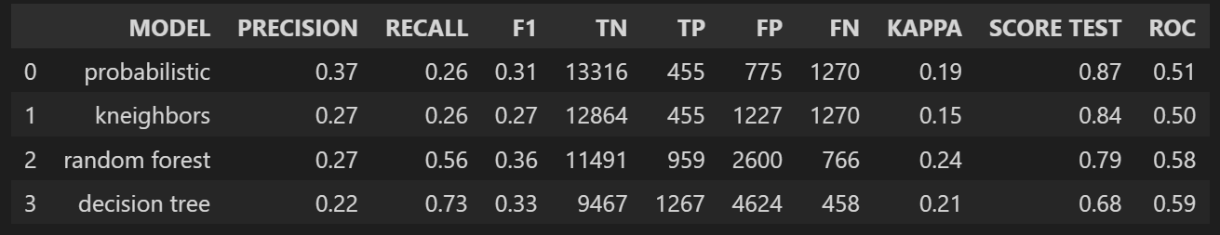

Experimento con 6 semanas anteriores 1 deslizante desde la fecha 2023-03-10 con los 100 primeros usuarios, utilizando el encoder MinMaxScaler.

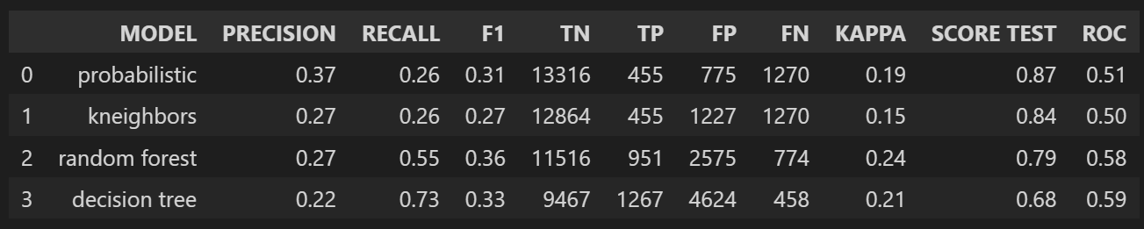

Experimento con 6 semanas anteriores 1 deslizante desde la fecha 2023-03-10 con los 100 primeros usuarios, utilizando el encoder Normalizer.

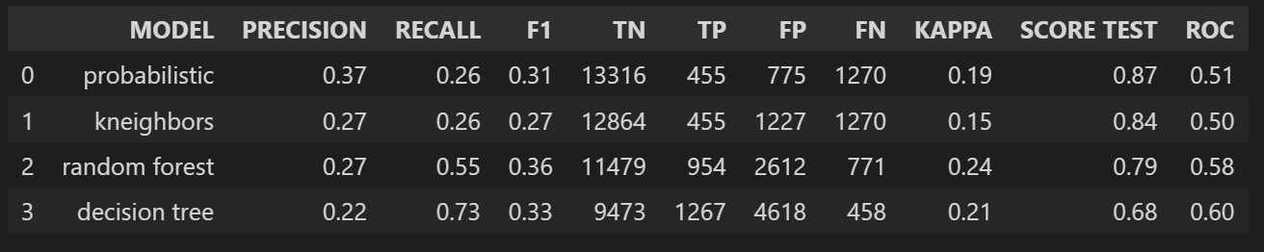

Experimento con 6 semanas anteriores 1 deslizante desde la fecha 2023-03-10 con los 100 primeros usuarios, sin utilizar encoders. Con todos los modelos.

Experimento con 6 semanas anteriores 1 deslizante desde la fecha 2023-03-10 con todos los usuarios recurrentes, sin utilizar encoders.

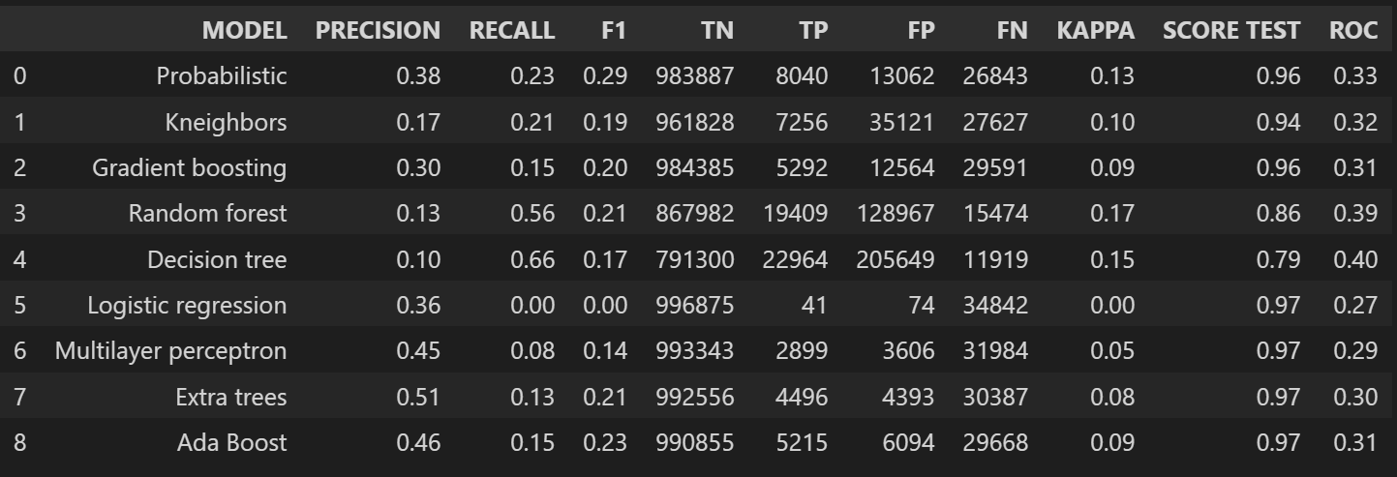

Pruebas con un solo día de la semana

Experimento con 6 semanas anteriores y validando la fecha 2023-03-06 (lunes) con todos los usuarios del dataset, sin utilizar encoders.

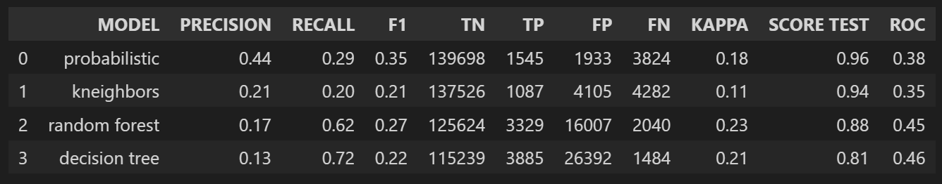

Experimento con 6 semanas anteriores y validando la fecha 2023-03-07 (martes) con todos los usuarios del dataset, sin utilizar encoders.

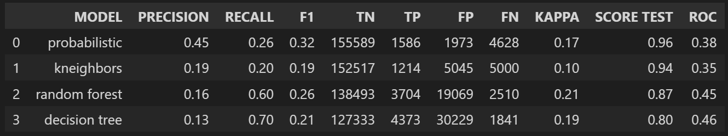

Experimento con 6 semanas anteriores y validando la fecha 2023-03-08 (miércoles) con todos los usuarios del dataset, sin utilizar encoders.

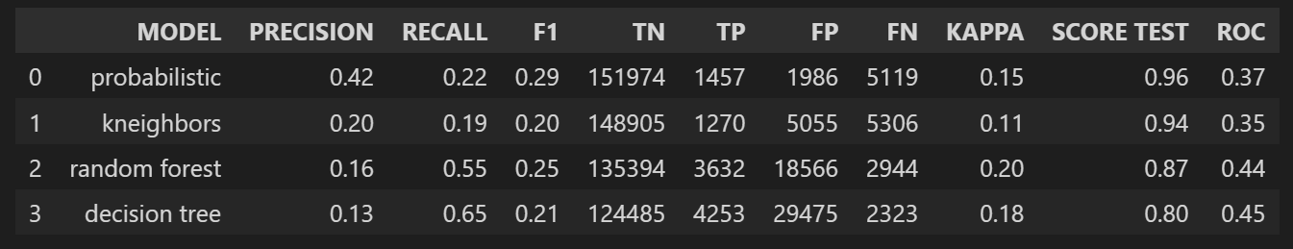

Experimento con 6 semanas anteriores y validando la fecha 2023-03-09 (jueves) con todos los usuarios del dataset, sin utilizar encoders.

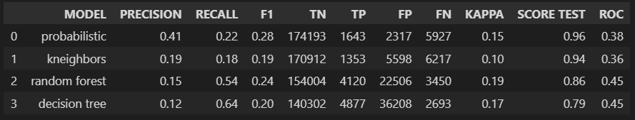

Experimento con 6 semanas anteriores y validando la fecha 2023-03-10 (viernes) con todos los usuarios del dataset, sin utilizar encoders.

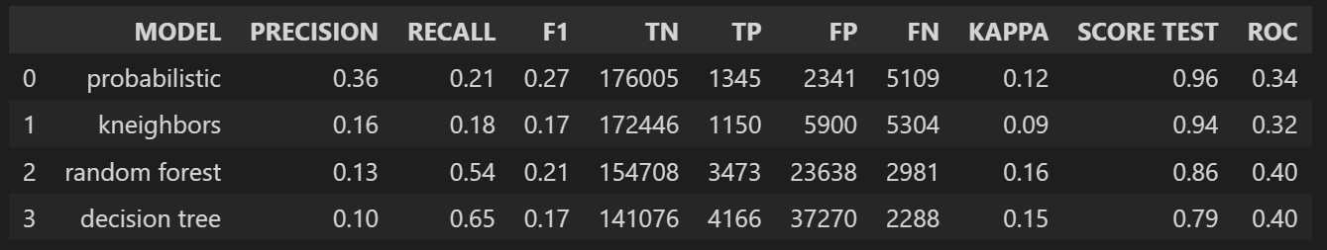

Experimento con 6 semanas anteriores 1 deslizante desde la fecha 2023-03-10 con los 1000 primeros usuarios, sin utilizar encoders. Con algunos modelos, pero validando que en la misma semana el usuario tomara 4 de 6 servicio.

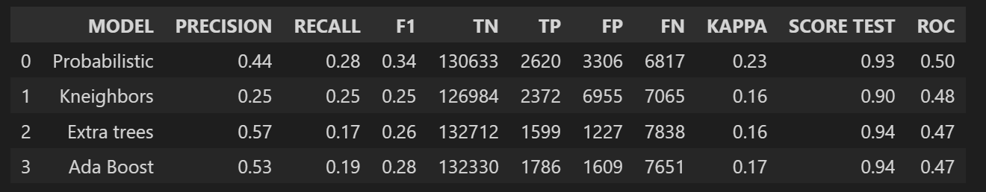

Experimento con 6 semanas anteriores 1 deslizante desde la fecha 2023-03-10 con los 1000 primeros usuarios, sin utilizar encoders. Con algunos modelos, con la función de retención por semana y las nuevas variables 'SECUENCE_PERCENTAJE','SECUENCE' que determinaban si los servicios eran en secuencia.

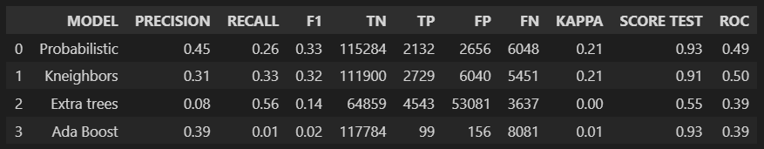

Experimento con 6 semanas anteriores 1 deslizante desde la fecha 2023-03-10 con los 1000 primeros usuarios, sin utilizar encoders. Con algunos modelos, con la función de retención por semana.

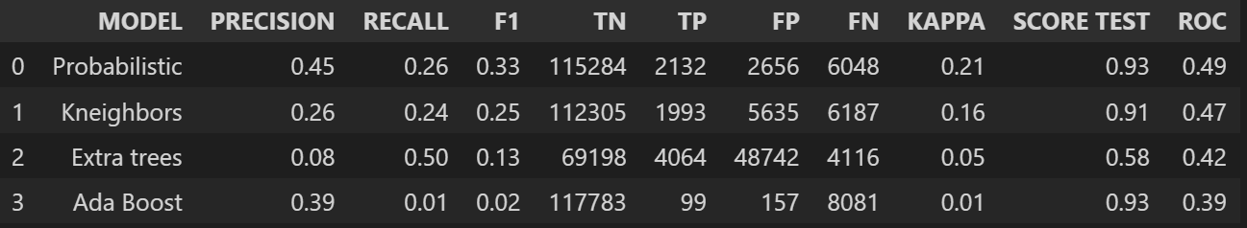

Experimento con 6 semanas anteriores 1 deslizante desde la fecha 2023-03-10 con los 1000 primeros usuarios, sin utilizar encoders. Con algunos modelos, con la función de retención por semana y hora.

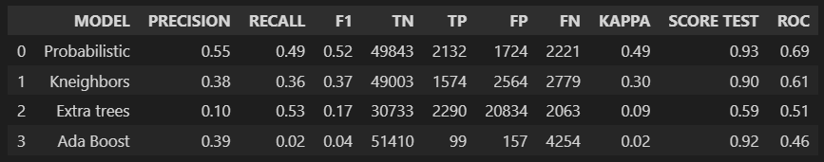

Experimento con 8 - semanas anteriores 1 deslizante desde la fecha 2023-03-10 con los 1000 primeros usuarios, sin utilizar encoders. Con algunos modelos, con la función de retención por semana y hora. Con 60% de threshold en el modelo probabilistico.

Experimento con 8 - semanas anteriores 1 deslizante desde la fecha 2023-03-10 con los 1000 primeros usuarios, sin utilizar encoders. Con algunos modelos, con la función de retención por semana y hora. Con 70% de threshold en el modelo probabilistico.



Experimento con 8 - semanas anteriores 1 deslizante desde la fecha 2023-03-10 con los 1000 primeros usuarios, sin utilizar encoders. Con algunos modelos, con la función de retención por semana y hora. Con 3 vecinos en KNN.



Experimento con 8 - semanas anteriores 1 deslizante desde la fecha 2023-03-10 con los 1000 primeros usuarios, sin utilizar encoders. Con algunos modelos, con la función de retención por semana y hora. Con 1 vecino en KNN.



Experimento con 8 - semanas anteriores 1 deslizante desde la fecha 2023-03-10 con los 1000 primeros usuarios, sin utilizar encoders. Con algunos modelos, con la función de retención por semana y hora. Con 2 vecinos en KNN.

